Пояснення до індивідуального завдання з інтернет-журналістики

студентки групи 3315-2

Власової Сєди

**Для початку дам посилання на мій лонгрід:**

[**http://internetzhuridz.tilda.ws**](http://internetzhuridz.tilda.ws)

1. **Які мультимедійні формати я використала?**

По-перше, провела ресьорч щодо поширеності домашнього насильства в Україні, зрозумивши, що ця тема актуальна, вирішила зробити інтерв’ю з жертвами психологічних аб’юзерів (насильників). Інтерв’ю подала в форматі інтерв’ю-монологів та невеличких блоків з порадами від кожної проінтерв’юйованої. Усі отримані під час ресьорчу статистичні дані втілила в інфографіків. Після цього заверстала текст та мультимедійні елементи на платформі для створення лонгрідів Tilda. До слова, у сумі я провела 9 інтерв’ю. Половину я опублікувала на Pink.ua, половину ж залишила для індивідуального завдання. Тому все чесно ☺

По-друге, використала тематичні гіфки та зображення, скачавши їх легально з фотобанків.

По-третє, зробила у Photoshop CS6 інфографіки, що розповідають про поширеність домашнього насильства на українських теренах. Ось вони:

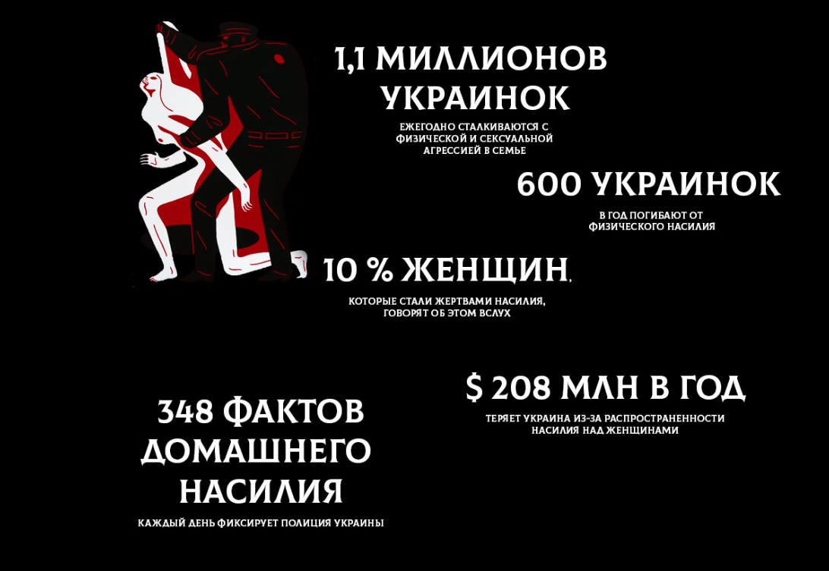

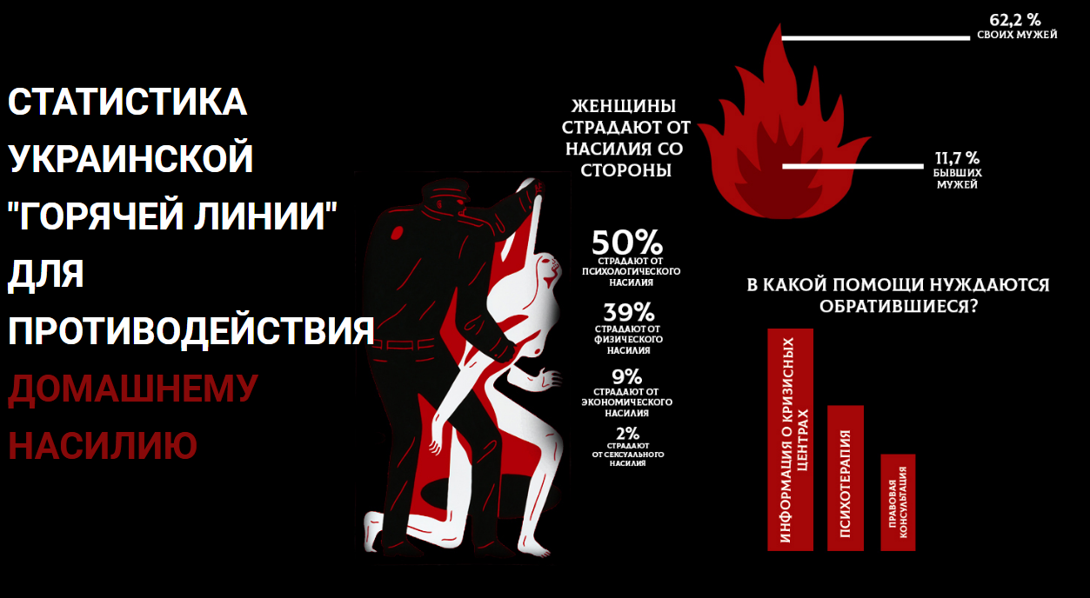

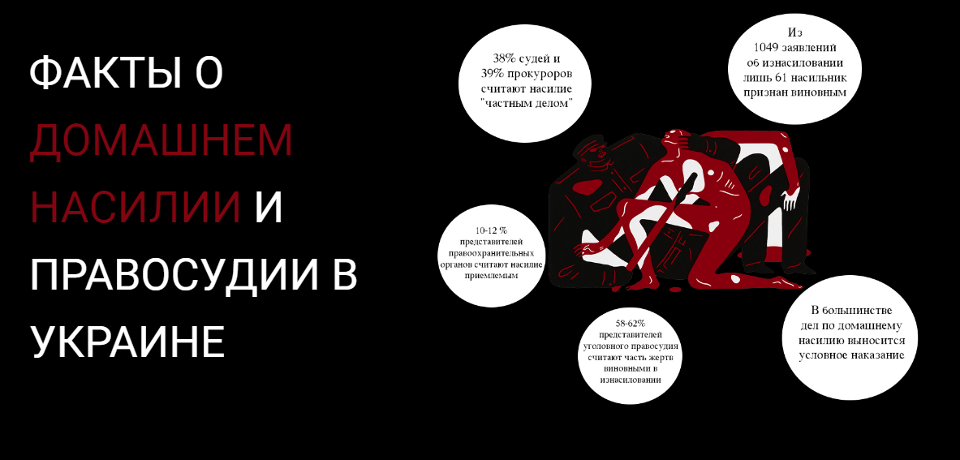

По-четверте, я зняла коротку відеозамальовку з мотивуючим контекстом. Наприкінці матеріалу я написала невеличке послання до жінок, що є жертвами аб’юзу, із закликом захищати свої права, звертатися до правозахисних організацій та правоохоронних органів. І зазначила, що «новий світанок настане», тобто не треба думати, що з аб’юзивного капкану неможливо вибратися. А потім цю метафору зі світанком я обіграла у відеоролику, що самостійно відзняла та змонтувала у відеоредакторі Adobe Premiere Pro CC ☺

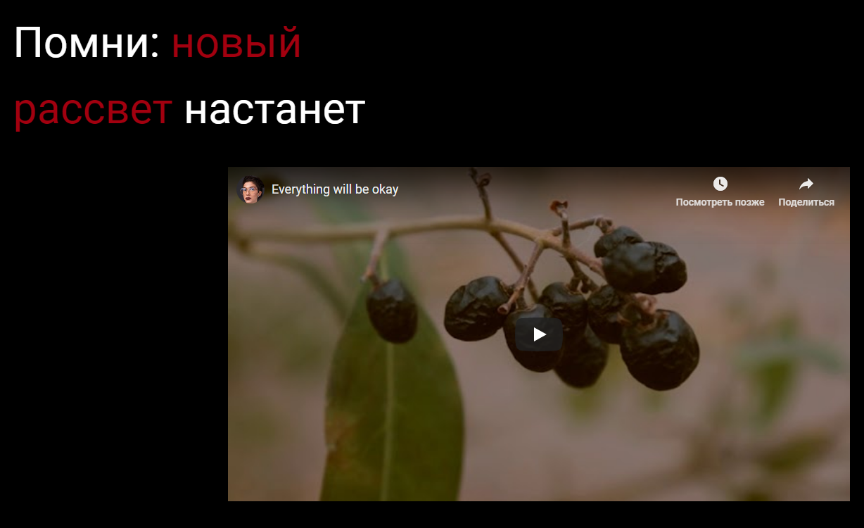

1. **Як я оптимізувала лонгрід?**

За допомогою Гугл Трендс я проаналізувала найпопулярніші запити серед користувачів, що шукають інформацію про аб’юз та домашнє насильство.

Потім я виготовила для лонгріду «врізки», що розтлумачують ці запити. Проте дані запити не є чимось чужеродним на тлі мого лонгріду. Оскільки героїні, що давали мені інтерв’ю, теж оперують цими лінгвістичними конструкціями (приміром «токсична людина» чи «стокгольмський синдром»). Тому ці «врізки» одночасно наситили текст, зробили його доказовим, оскільки під кожним терміном вказане наукове джерело, з якого я взяла тлумачення. І одночасно мій лонгрід отримав шалений оптимізаційний потенціал ☺

Тепер покажу наочно, як використала запити

**Запит 1**

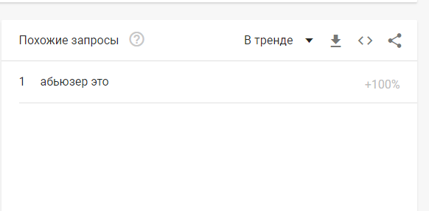

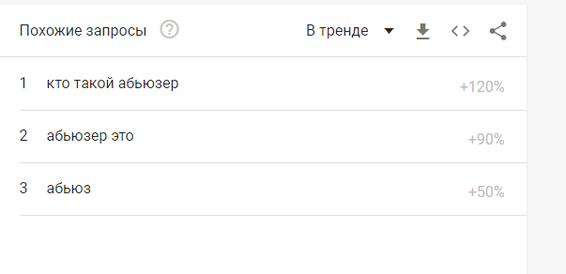

**Врізка 1**

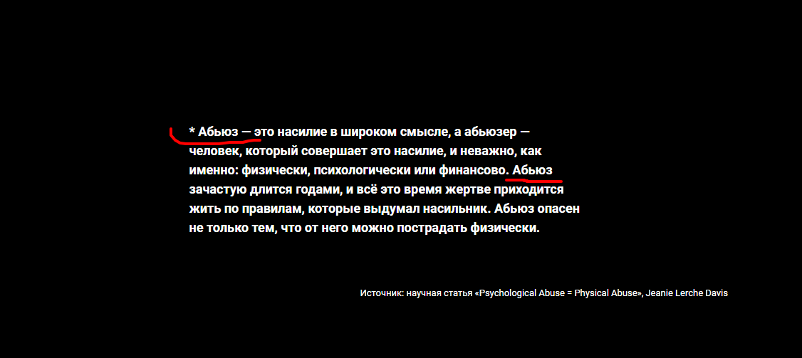

**Запит 2**

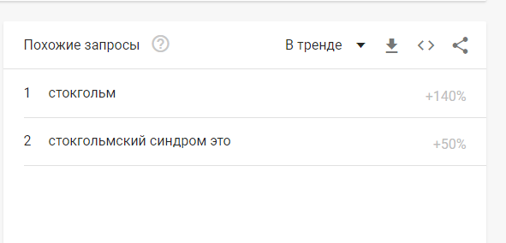

**Врізка 2**

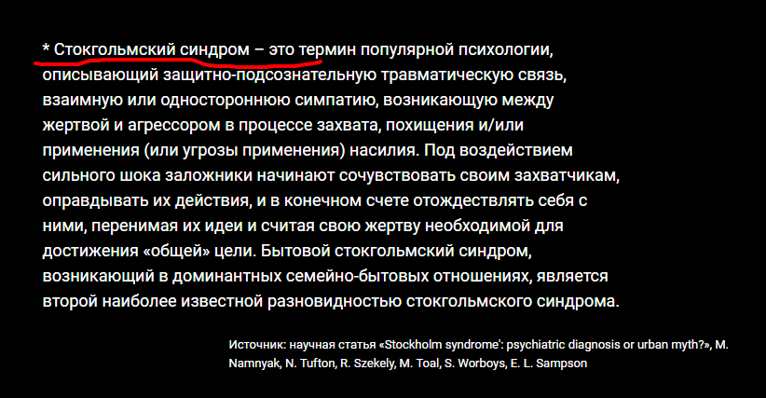

**Запит 3**

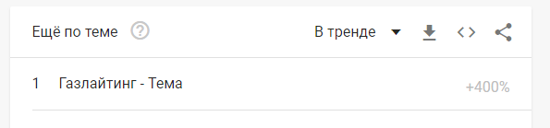

**Врізка 3**

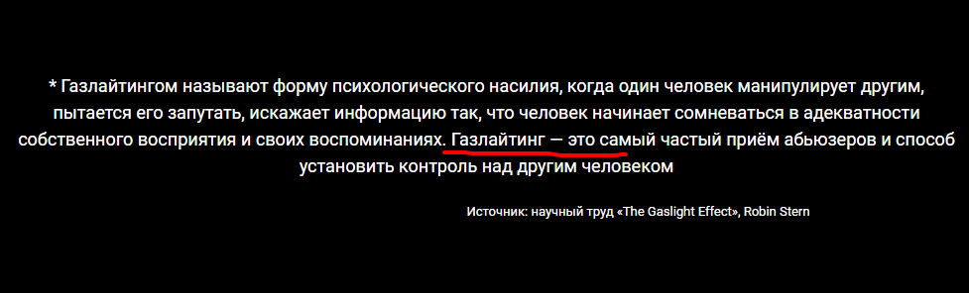

**Запит 4**

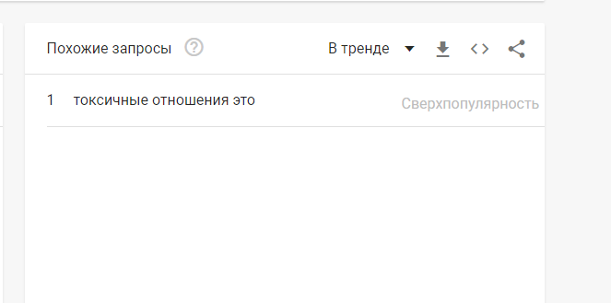

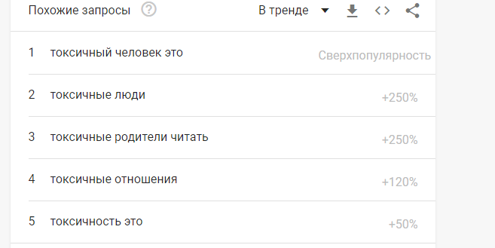

**Врізка 4**

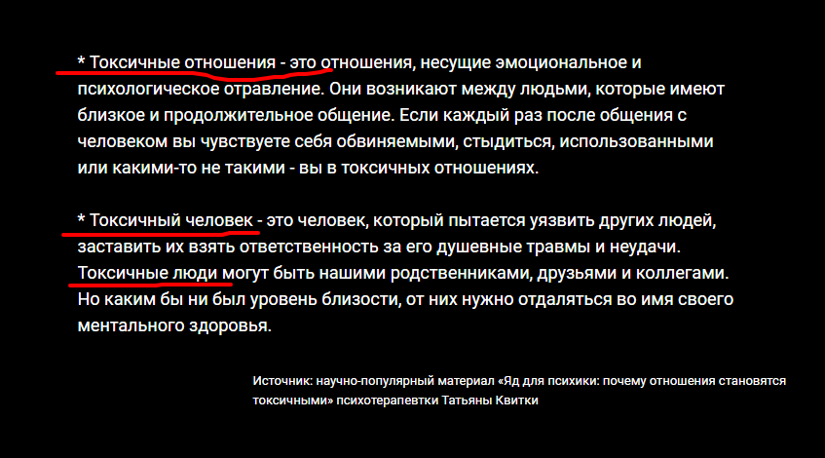

**Запит 5**

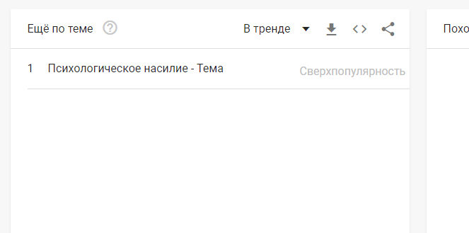

**Врізка 5**

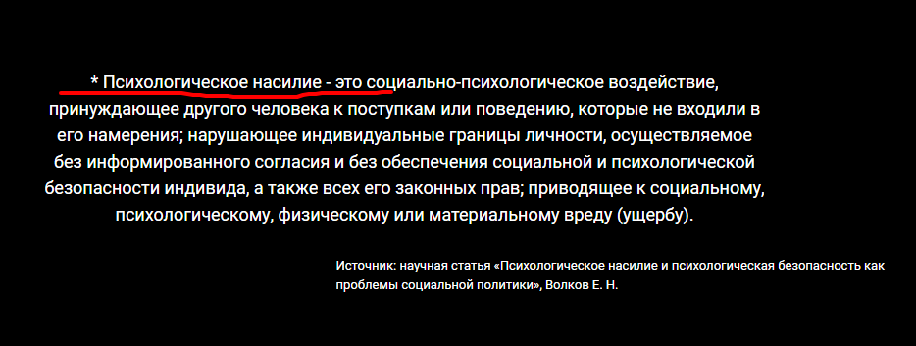

**Запит 6**

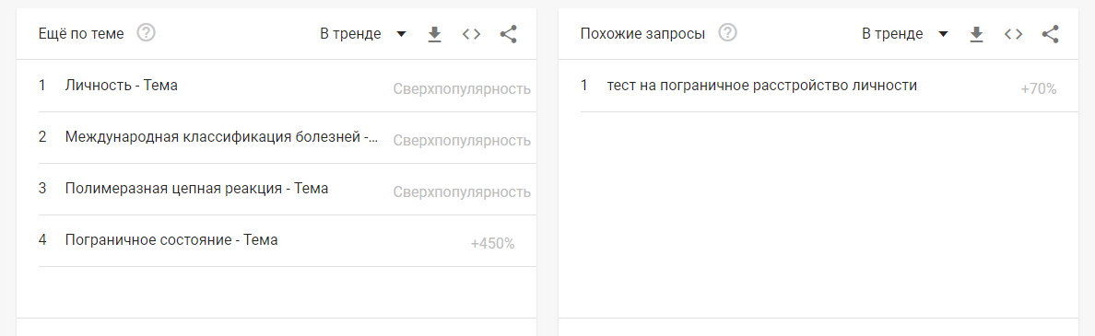

**Врізка 6**

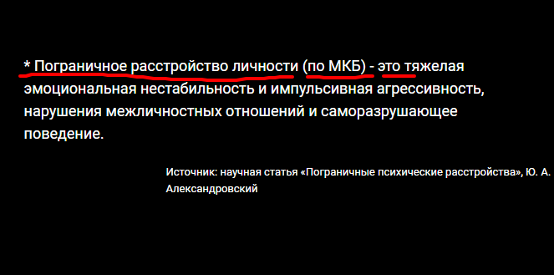

**Запит 7**

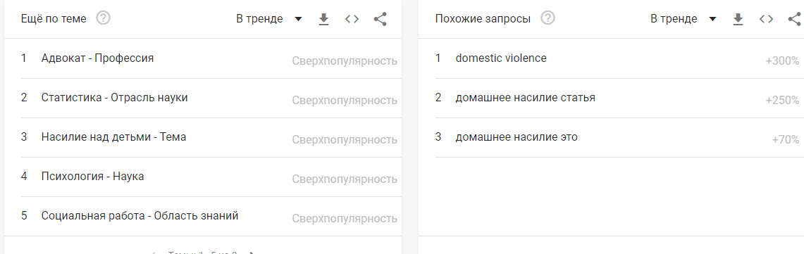

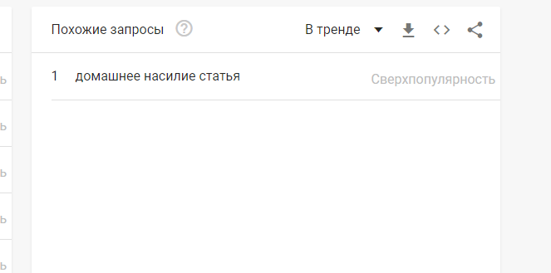

**Врізка 7**

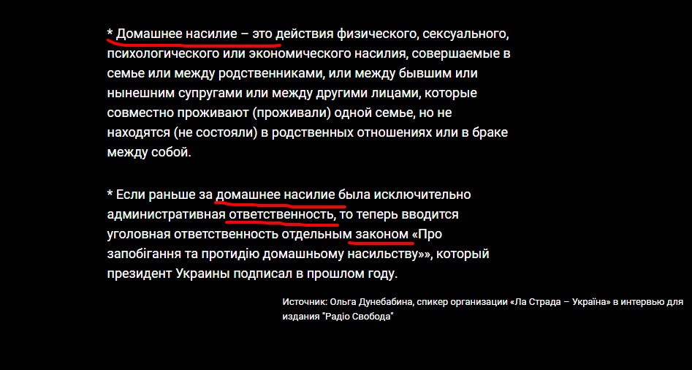

**Запит 8**

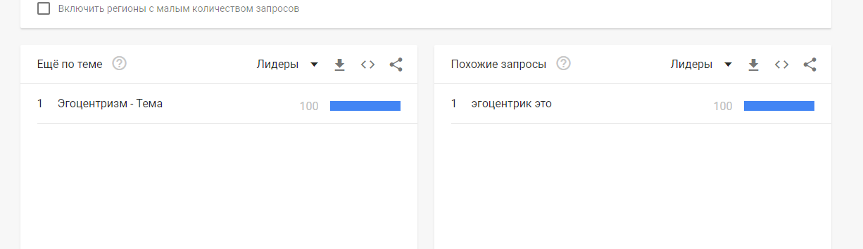

**Врізка 8**

